[强智高校综合管理教务系统V8.0]教室借用使用手册

一、登录强智教务系统
网址：http://jwgl.sdust.edu.cn/jsxsd，输入账号、密码登陆，如图1所示。账号根据教师类型有所不同，其中：外聘教师账号请联系学院相关负责人索取；在编教师账号为“99”+工资号，例如990810。初始密码与账号一致，如果遗忘可以联系学院进行初始化。
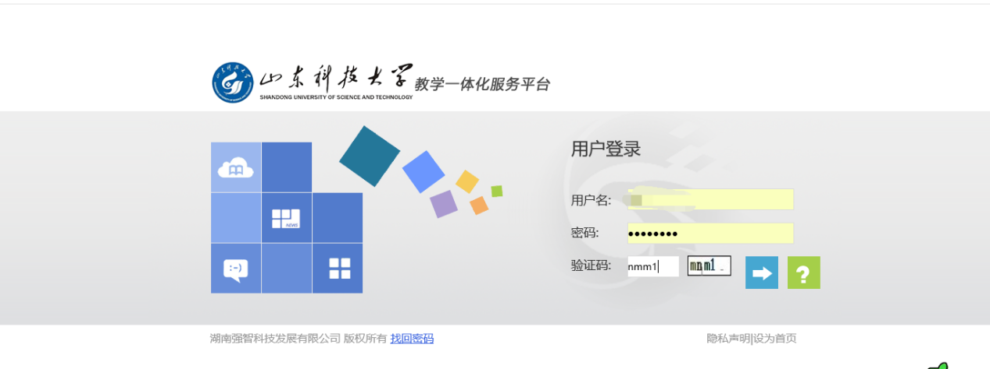
图1

二、打开教室借用
点击主页面“教学服务”按钮，再点击“查询教室借用”，如图2、图3所示。
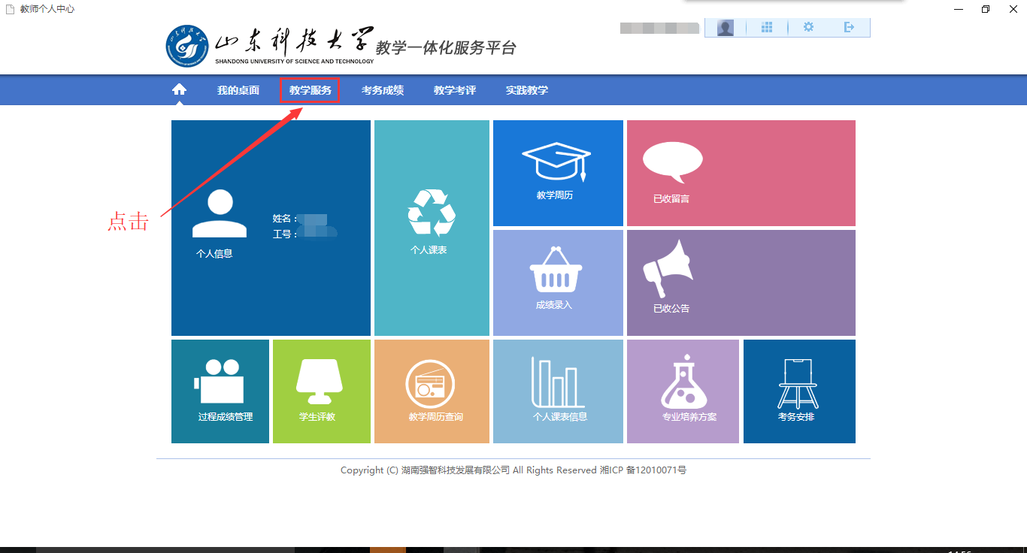
图2
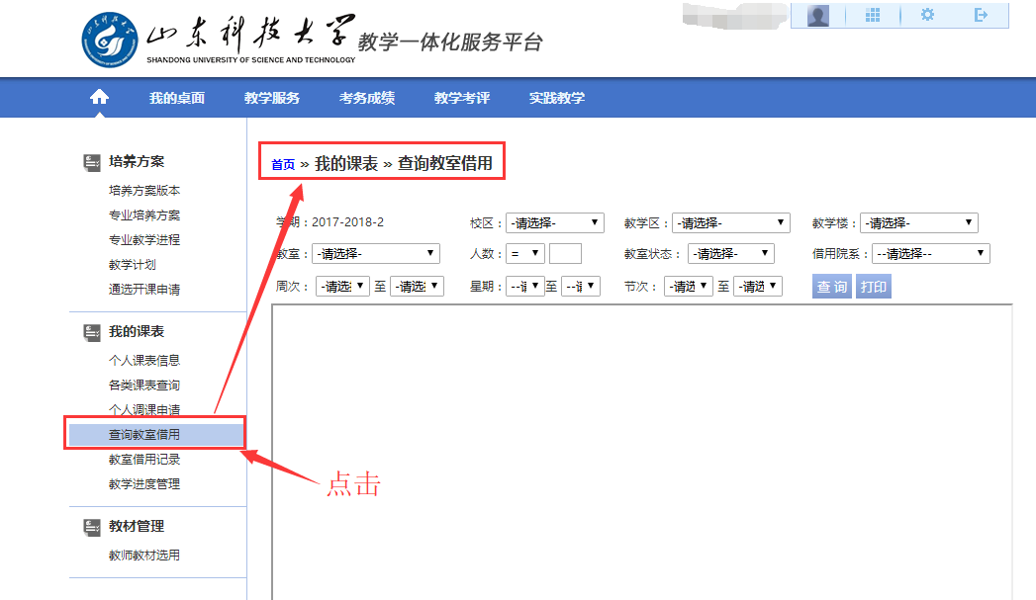
图3

三、进行教室借用
1、请各位老师进行借用教室的操作时务必注意以下几点（如图4所示）：
① “校区”和“教室状态”为必选项，校区为“青岛校区”，教室状态为“空闲”；
② “教学区”、“教学楼”、“教室”、“人数”、“借用院系”这几个字段为查询所需借用教室的条件；
③ “周次”、“星期”、“节次”为借用教室的时间。
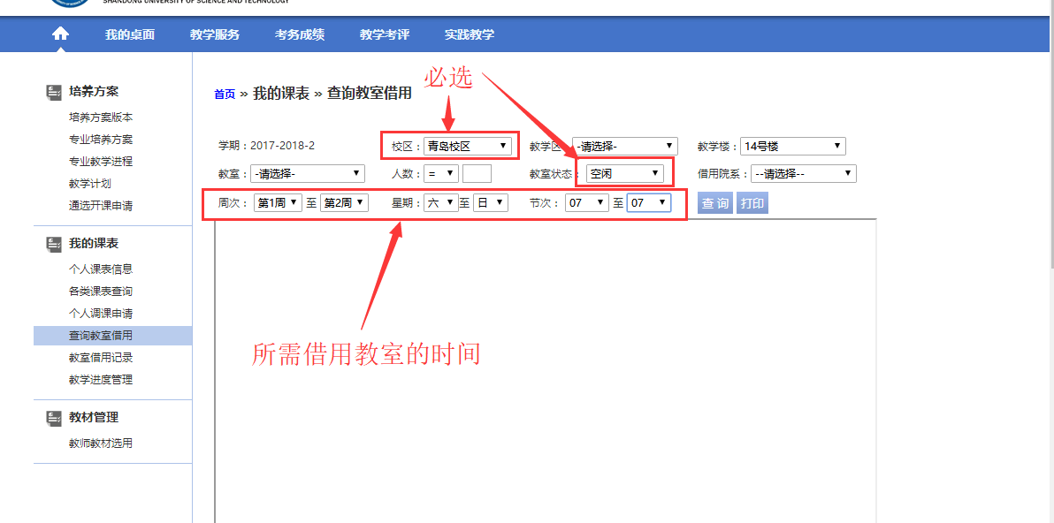
图4
- 根据自己设置的条件点击搜索，界面如图5所示；（以下示例图的教室借用时间为第1周-第2周星期六星期日第7、8节课，借用教室的具体时间看老师的具体需要）
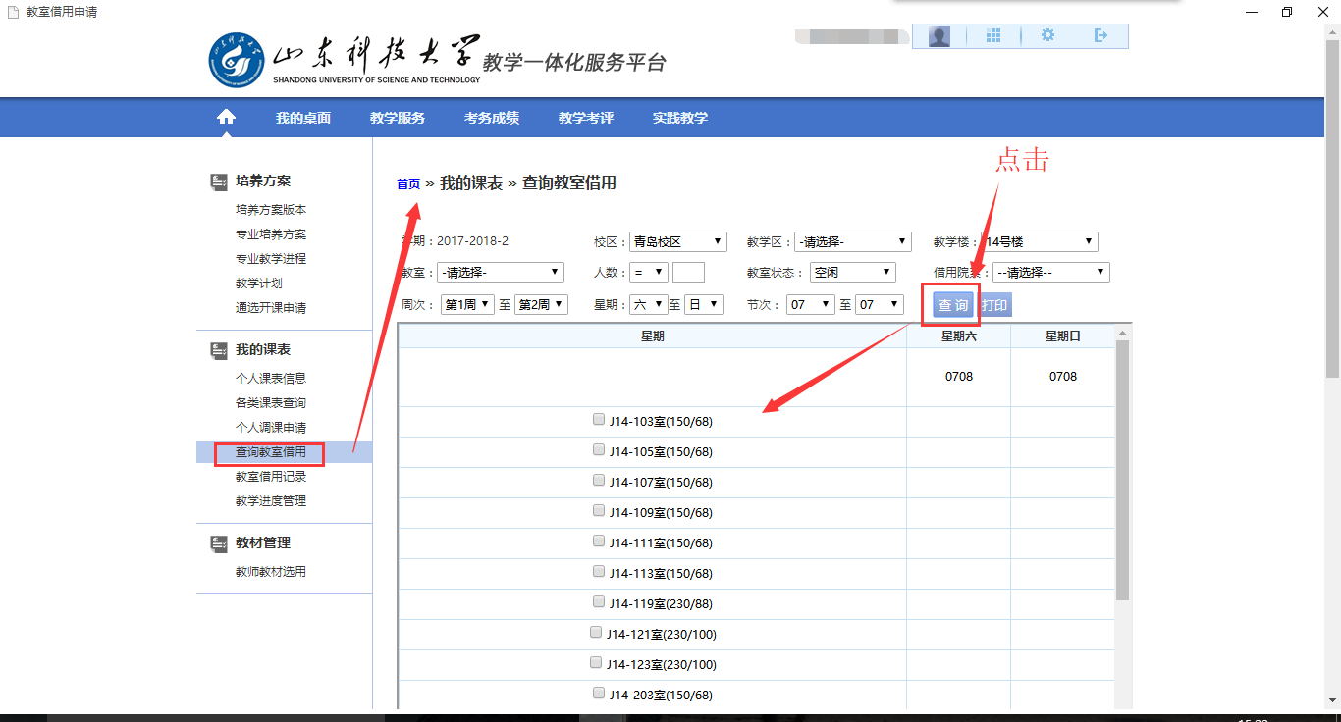
图5
- 如果需要借某一天的某节课的该教室，双击即可，如图6所示；新增教室借用分为按周次借用和按日期借用两种，按周次借用的话填写联系电话、借用理由，填写完后点击保存按钮，如图7所示；按日期借用的话请填写开始日期、结束日期、联系电话和借用理由，填写完点击保存按钮，如图8所示；
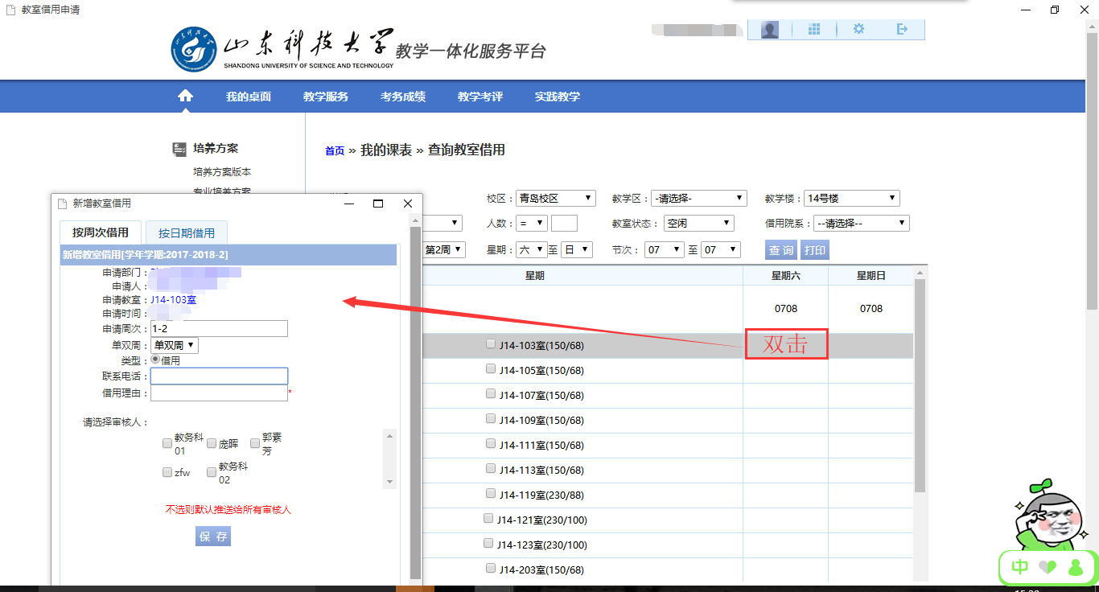
图6
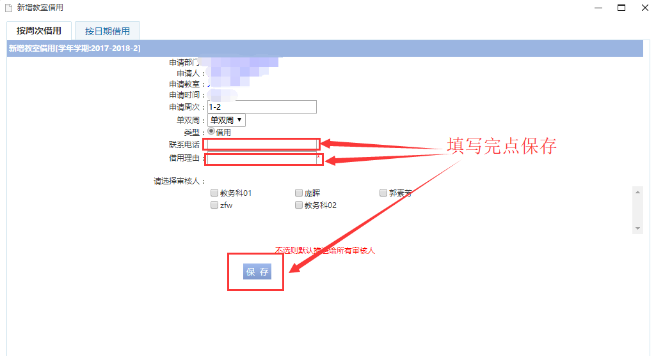
图7
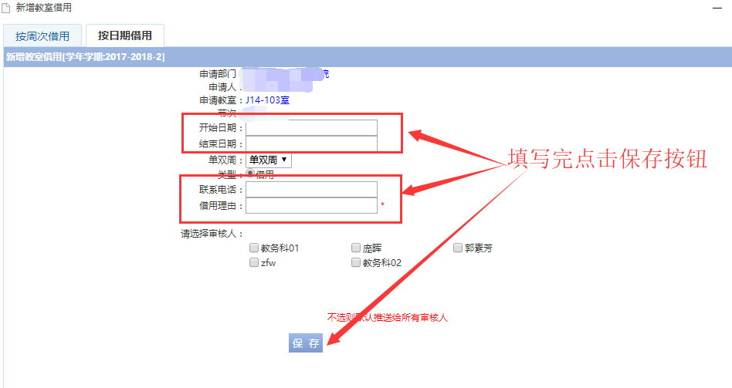
图8

- 如果需要多天多节次借用多个教室或者多天多节次借用一个教室，请使用批量借用教室操作，如图 9、图10所示；
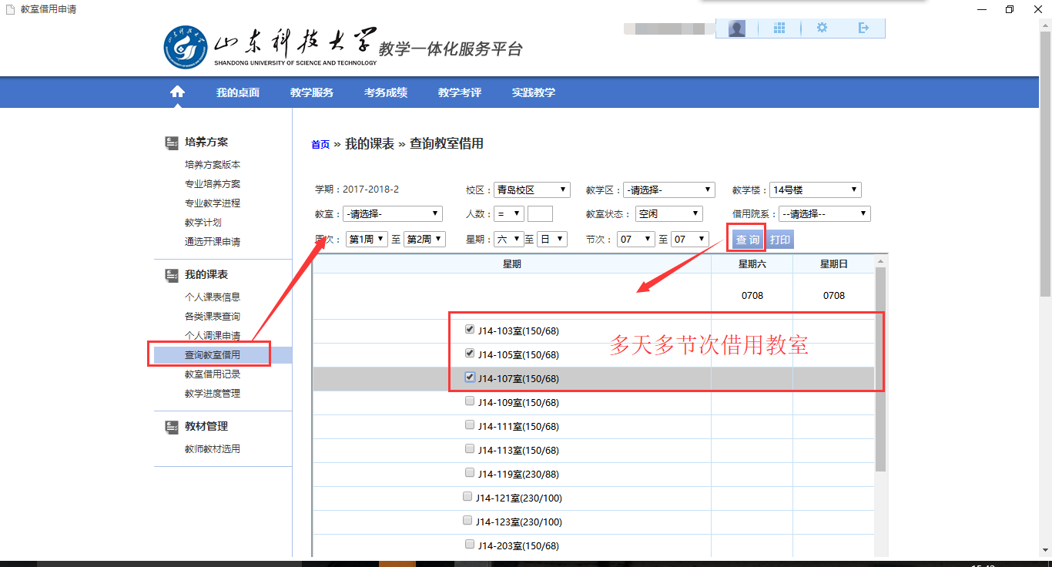
图9
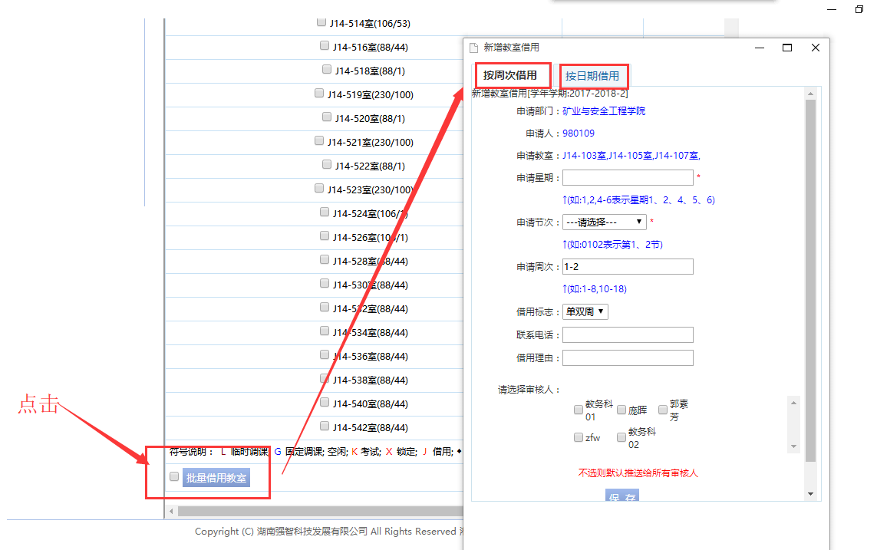
图10
- 批量借用教室也分为按周次借用和按日期借用，同上第3点。按日期借用如图11所示，按周次借用如图12所示，务必记住点保存按钮！！
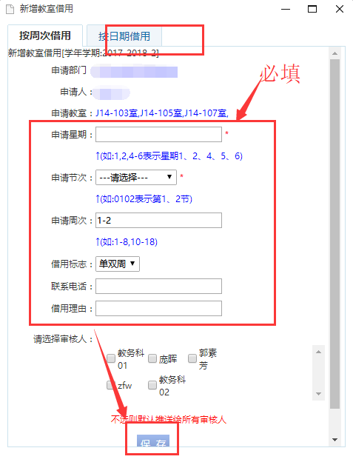
图11
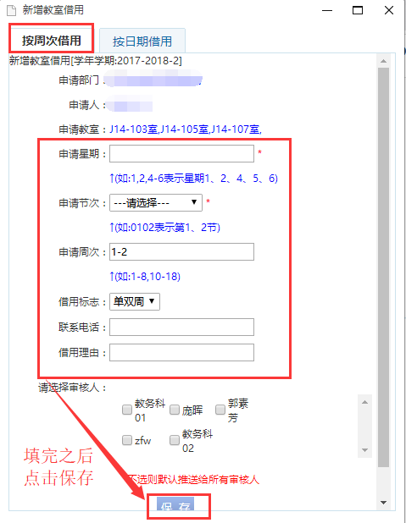
图12

四、管理人员审核
登录强智教务系统，网址：http://jwgl.sdust.edu.cn/，输入账号、密码登陆。点击主页面“教务运行”按钮，再点击日常运行菜单中的“借用审核审批”，按实际情况进行审核。如图13、图14、图15所示；
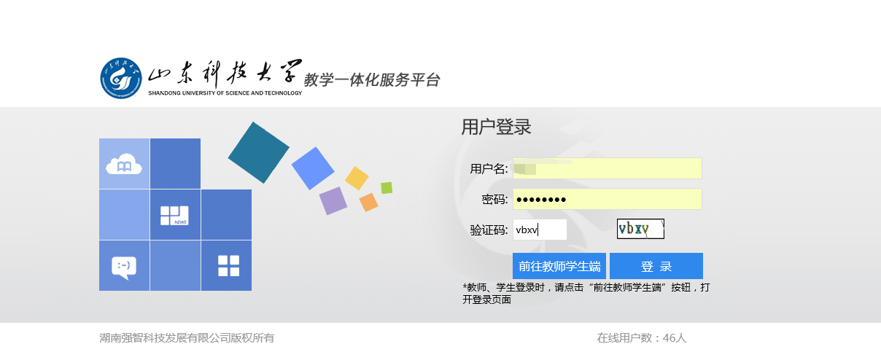
图13
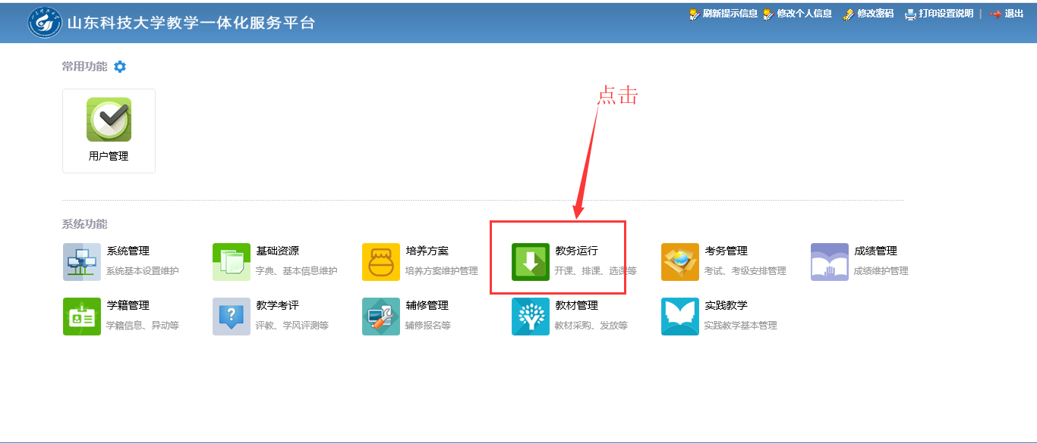
图14
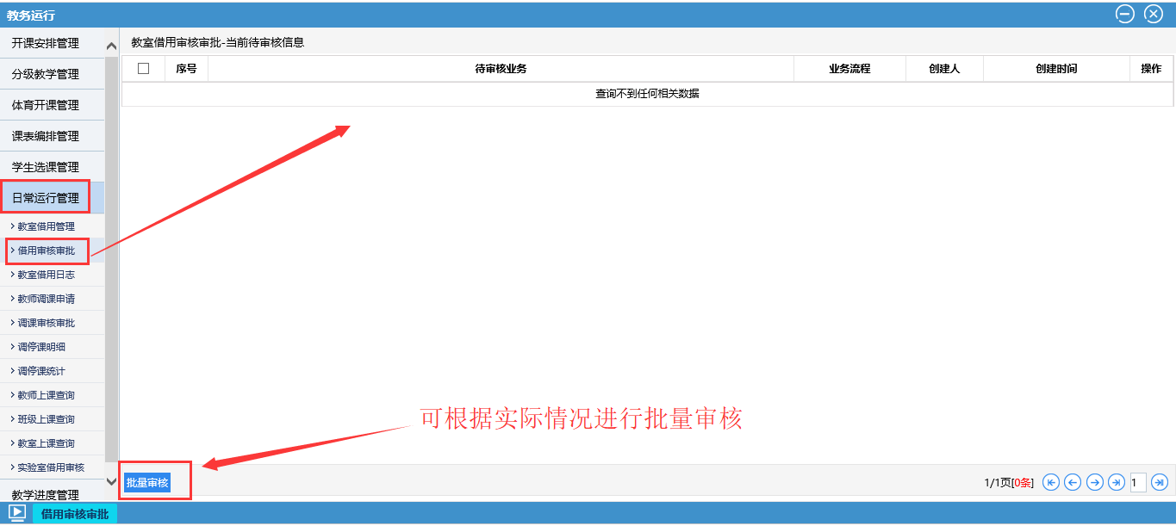
图15

